ĐỀ CƯƠNG ÔN TẬP HỌC KÌ I – NĂM HỌC 2018-2019
MÔN VẬT LÍ LỚP 9.

Chương I: Điện học
1. Phát biểu định luật Ôm. Viết công thức biểu diễn định luật .
2. Điện trở của dây dẫn là gì, nêu ý nghĩa của điện trở.
3. Điện trở của dây dẫn phụ thuộc như thế nào vào những yếu tố của dây dẫn? Viết biểu thức biểu diễn sự phụ thuộc ấy. Nêu ý nghĩa của điện trở suất.
4. Biến trở là gì, có tác dụng như thế nào ? Hãy kể tên một số biến trở thường sử dụng.
5. Định nghĩa công suất điện. Viết công thức tính công suất điện. Số oát ghi trên mỗi dụng cụ điện cho biết gì? Trên vỏ của một dụng cụ điện có ghi 220V – 800W. Hãy cho biết ý nghĩa các số ghi đó?
6. Điện năng là gì? Nêu 1 số ví dụ điện năng chuyển hoá thành các dạng năng lượng khác
7. Định nghĩa công của dòng điện. Viết công thức tính công của dòng điện. Hãy nêu ý nghĩa số đếm trên công tơ điện.
8. Phát biểu định luật Jun-Lenxơ. Viết hệ thức biểu diễn định luật. Chú thích.

Chương II: Điện từ học
1. Kể tên các dạng nam châm thường gặp. Nêu các đặc điểm của nam châm và ứng dụng của nó. So sánh nam châm vĩnh cửu và nam châm điện.
2. Lực từ là gì ? Từ trường là gì ? Nêu cách nhận biết từ trường.
3. Đường sức từ là gì? Từ phổ là gì?
4. So sánh sự giống và khác nhau của từ phổ của nam châm thẳng và từ phổ của ống dây có dòng điện chạy qua. Phát biểu qui tắc nắm tay phải.
5. Nêu điều kiện sinh ra lực điện từ. Phát biểu qui tắc bàn tay trỏi.
6. Nêu nguyên tắc cấu tạo và sự biến đổi năng lượng của động cơ điện một chiều.

BÀI TẬP:
1. Xem lại các bài tập :
+ Các bài tập : 6.1; 6.2; 6.3; 6.4; 6.5; 6.10; 6.11; 10.3; 10.5; 11.1; 11.2; 11.3; 12.5; 12.15; 13.3; 13.4; 13.10; 14.3; 14.4; 16-17.12; 16-17.13.(chương I - sách bài tập vât lí 9)
+ Các bài tập vận dụng qui tắc nắm tay phải và qui tắc bàn tay trái: 24.1; 24.4; 24.5; 30.2; 30.4.(chương II- sách bài tập vât lí 9 )
2. Làm thêm các bài tập:
Bài 1: Cho mạch điện (R1 nối tiếp R2)song song R3 ; R1=5Ω; R₂=10Ω; R3 = 15Ω.
a) Tính R tương đương.
b) HĐT giữa 2 đầu đoạn mạch là 7,5V thì dòng điện qua R2 là bao nhiêu ?
Bài 2: Dây may-so của một bếp điện có chiều dài l=5m, tiết diện S = 0,1mm2 và điện trở suất ρ = 0,4.10-6Ωm.
a, Tính điện trở của bếp điện.
b, Tính công suất tiêu thụ của bếp điện khi mắc bếp điện vào lưới điện có hđt U = 120V
c, Dùng bếp điện đó để đun sôi 1,2l nước ở 25oC thì mất bao lâu, nếu hiệu suất của bếp điện là H = 75%? Biết nhiệt dung riêng của nước là C=4200J/kg.K.

Bài 3: Cho đoạn mạch gồm ba điện trở R₁=6, R₂=12, R₃= 16được mắc song song với nhau vào hiệu điện thế U=2,4V
a) Vẽ sơ đồ mạch điện.Tính điện trở tương đương của đoạn mạch.
b) Tính c/độ dòng điện I chạy qua mạch chính.
c) Tính c/độ dòng điện chạy qua mỗi mạch rẽ.
d) Tính công suất tiêu thụ của đoạn mạch.

Bài 4: Đèn Đ ghi 12V-12W được mắc nối tiếp với điện trở R = 24Ω, và mắc vào đoạn mạch có hiệu điện thế không đổi là 18V, đ. trở của đèn không thay đổi theo nhiệt độ.
a/ Tính điện trở của đèn.
b/Tính điện trở mạch điện
c/ Đèn Đ sáng ntn?
d/ Tính nhiệt lượng toả ra trên đèn trong 5 phút.
e/ Mắc thêm R_{x} song song với đèn, độ sáng của đèn Đ thay đổi như thế nào? Giải thích.

Bài 6: Nam châm điện gồm một cuộn dây dẫn quấn xung quanh một lõi sắt non có dòng điện chạy qua. Hỏi:
- Lõi sắt non có vai trò gì?
- Nếu ngắt dòng điện thì nó có còn tác dụng từ nữa không?
- Vì sao lơi của nam châm điện phải là sắt non, không được là thép?
Bài 7: Một đoạn dây dẫn thẳng có dòng điện chạy qua được đặt ở gần đầu của một cuộn dây (như Hình vẽ). Khi đóng khóa K thì lực điện từ tác dụng lên dây dẫn thẳng có chiều như thế nào? Giải thích? (xem như từ trường ở đầu ống dây là từ trường đều)
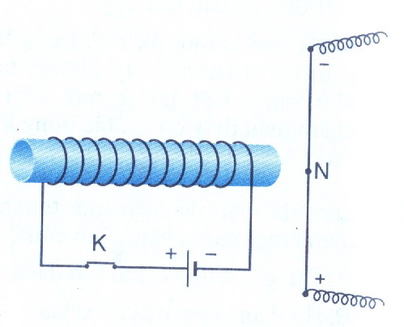

Bài 8: Xác định các yếu tố chưa biết trong từng trường hợp sau: Áp dụng qui tắc nắm tay phải suy ra chiều dòng điện chạy qua các vòng dây; đầu B, đầu A là cực âm hay dương của nguồn điện?

Hình 1: Hình 2:

Hình 3: Hình 4:

Bài 9. Xác định lực điện từ tác dụng lên các đoạn dây dẫn AB và CD có chiều dòng điện như trong mỗi hình vẽ. Khi đó có hiện tượng gì xảy ra với khung dây dẫn ABCD?
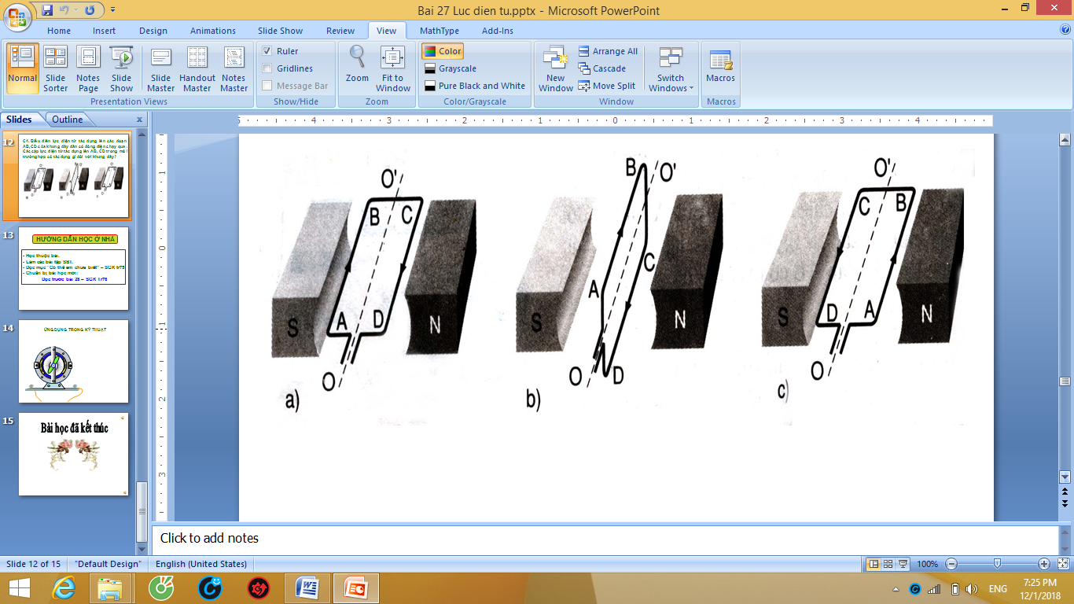

Bài 10. Cho hình vẽ. Xác định các yếu tố chưa biết trong mỗi trường hợp: chiều dòng điện, chiều đường sức từ, các cực từ của ống dây.
